4、节能控制系统软件介绍
该系统为B/S三层结构，它的运行环境分客户端、应用服务器端和数据库服务器端三部分。
以下是系统的软件环境。
（1）客户端
操作系统：WindowsXP或更新版本。
浏览器：IE6以上，其它常见浏览器如FireFox。
（2）应用服务器端
操作系统：WindowsXP或更新版本。
应用服务器：Tomcat 5.5或更新版本。
数据库访问：JDBC。
（3）数据库服务器端
操作系统：WindowsXP或更新版本。

4、节能控制系统软件介绍
- 实时采集功能。采集房间照度、温度、人数、是否有人、门窗是否开启、定时、控制器工作状态等实时参数；方便管理人员随时查看，以供决策者参考；
- 控制功能。可以根据控制要求设置不同的控制策论，接受远程参数设置、修改；远程控制器工作状态设置或修改，根据要求在节假日对时间进行设置，或在四六级考试时对灯具进行强制开启；
- 故障告警功能。设备本身和控制回路出现故障，会自动提出告警，并实现短信通知，以便及时处理；
- 查询功能。根据上传的数据随时查询，方便进行数据分析。系统查询：登陆和修改记录查询，安装设备查询，了解设备运行情况和状态；故障和维修记录查询，为日常系统维护提供便利。等等
- 以此达到智能化管理、节约用电、节省电费的目的。

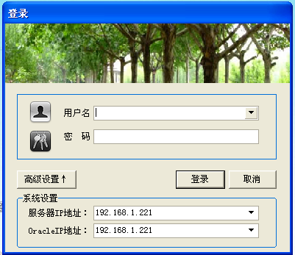
界面1 登陆界面
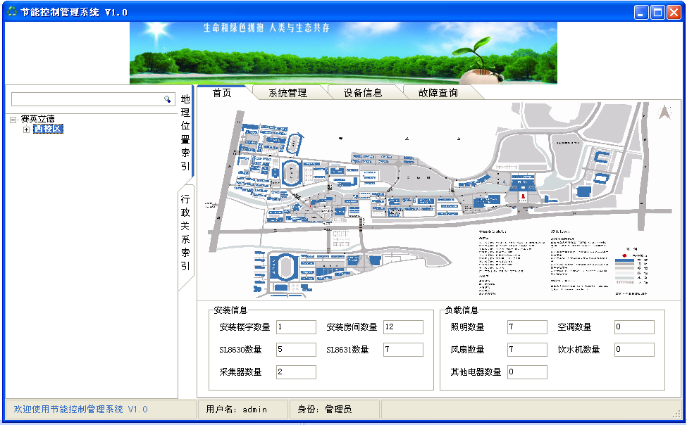
界面2 校区安装设备信息
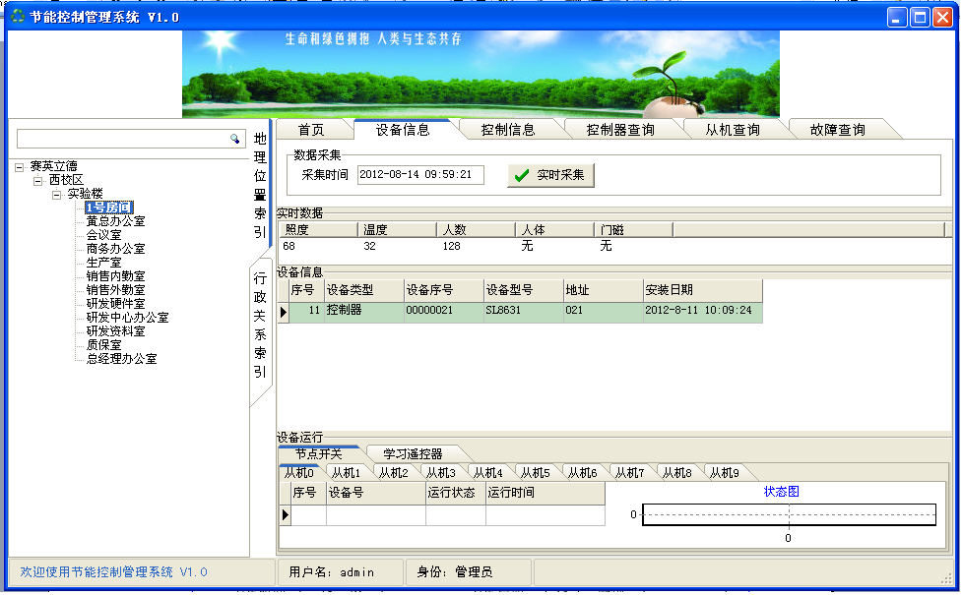
界面3 房间安装设备信息和实时采集信息

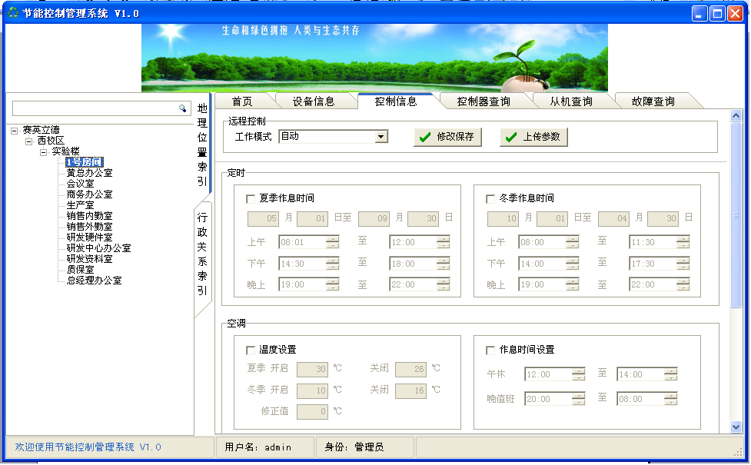
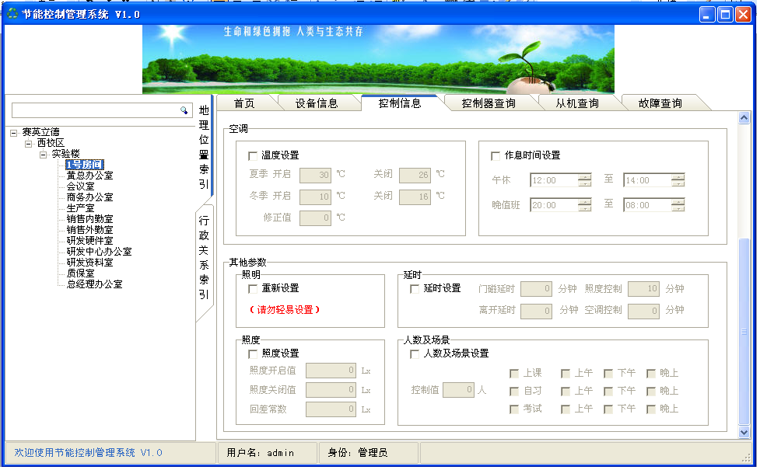
界面4 房间设备控制信息

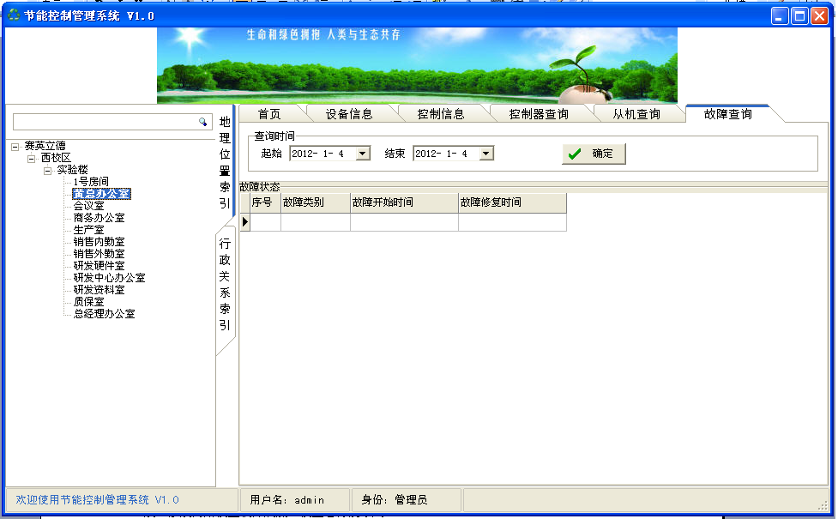
界面5 房间故障信息

